一、标准建站
1、文章、产品编辑
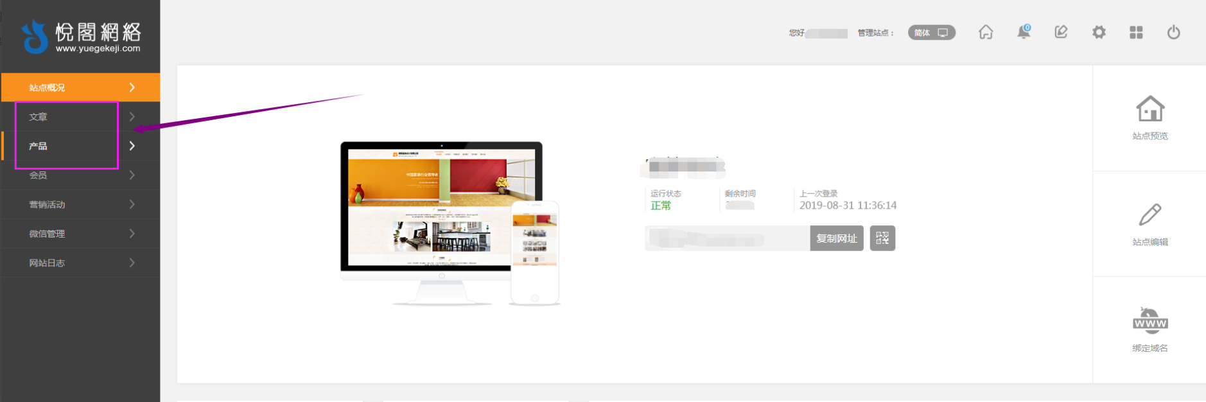
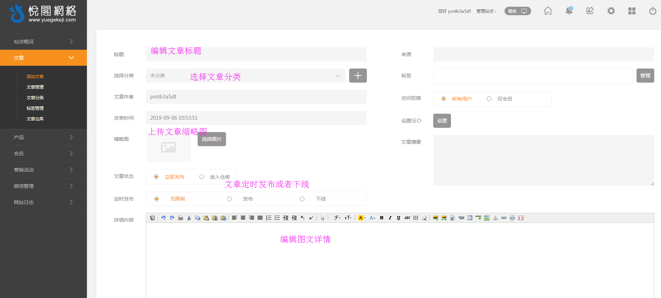
2、页面可视化编辑设计
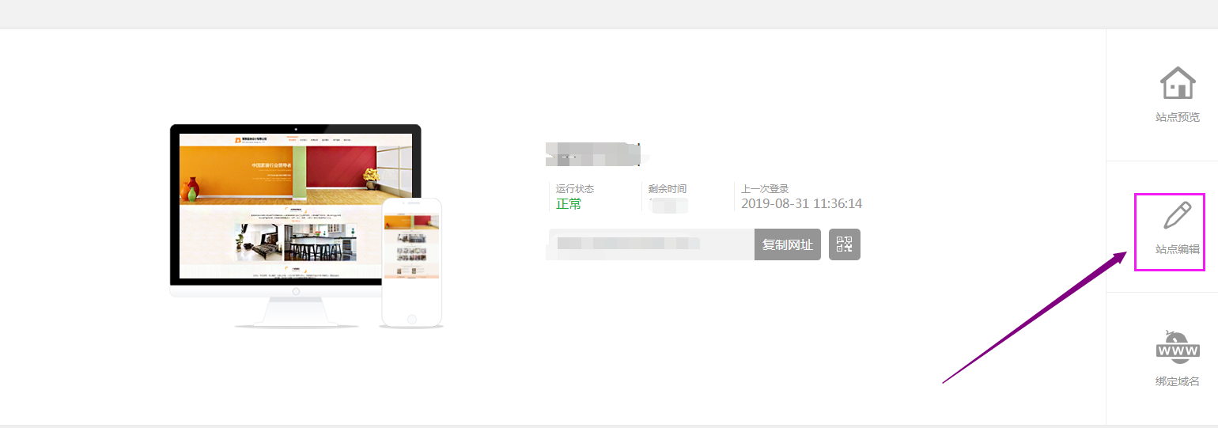
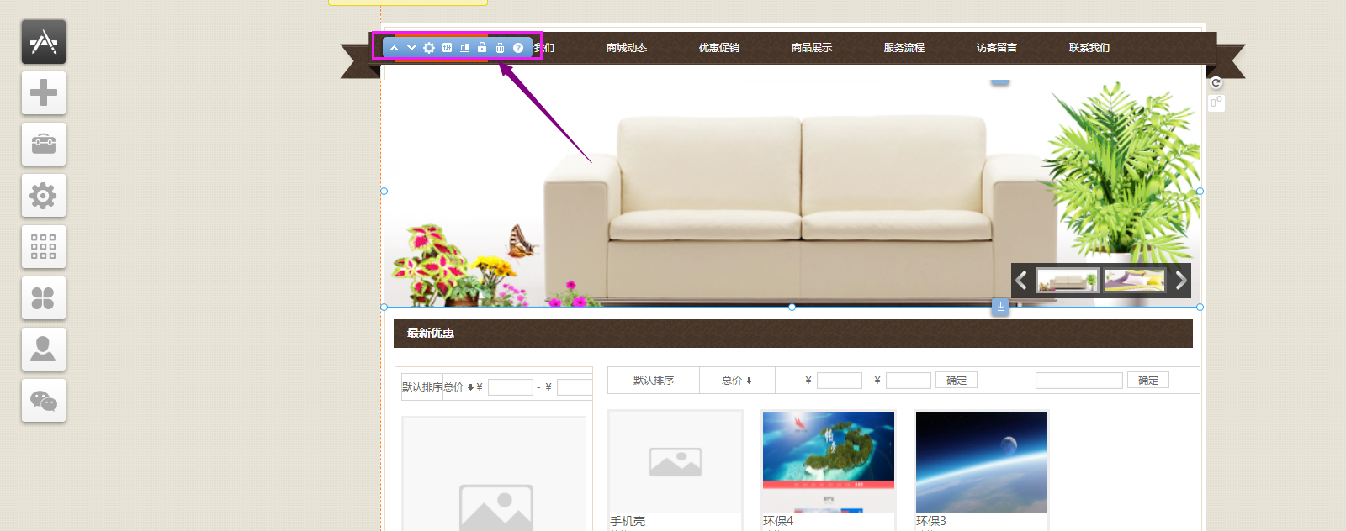
想要修改哪里点击下会出现工具条编辑
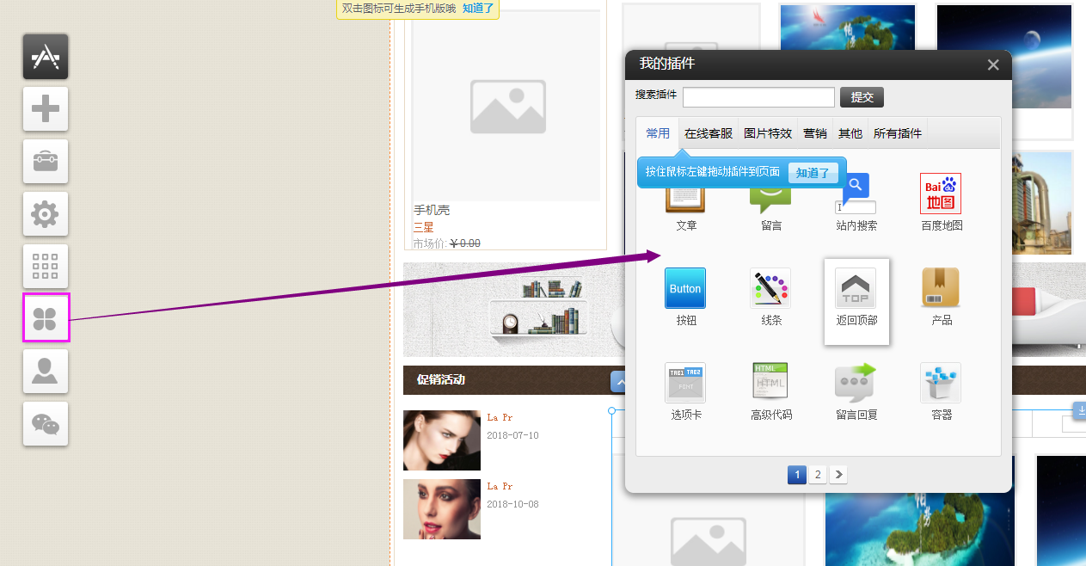
可拖拽各种插件编辑丰富网站

二、定制建站，后台根据网站功能制作，网站功能不同，操作不一样。

